附件5
科技企业投融资需求表

企业名称  (盖章) |  |  |  | 成立时间
地址 |  |  |  | 注册所在地
主营业务 |  |  |  | 注册资本 |  | （单位：万元）
所属行业 |  |  | 所在行政区
融资对接人 |  | 移动电话 |  | 电子邮箱
企业简介 | （行业、经营情况、项目简介等）
是否了解我市科技型中小企业信贷风险补偿资金池业务 |  |  |  |  |  | □是 □否
贷款需求 | （单位：万元）
投资机构金额需求及股份比例 | （单位：万元）
是否同意向金融机构提供资金需求及联系方式 |  |  |  |  | □是 £否
是否高新技术企业 | □是 □否 |  | 是否有高新技术产品登记备案 |  |  | □是 □否
曾获得投融资情况

填表说明
广州市科技局2021年将面向入库科技型中小企业提供科技金融精准服务，入库科技型中小企业填写并提交《科技企业投融资需求表》（需同意向金融机构公开相关需求信息）后，市科技局后续将通过广州市科技型中小企业信贷风险补偿资金池、广州市科技成果产业化引导基金，为其提供股权、债权的精准对接服务。如企业有需求，请扫描下方二维码或登录链接地址，按上述内容填报《科技企业投融资需求表》。
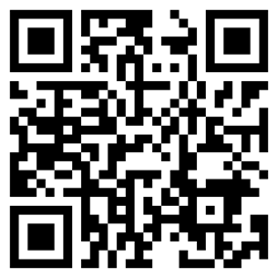

链接地址：https://www.wenjuan.com/s/ZneeAzI/

